**KRYPTIS - PROFESIJŲ PASAULIS 2025**

Vienas iš įdomiausių patyrimų projekte buvo galimybė aplankyti tėvų darbovietes – mokiniai pamatė, kuo iš tiesų užsiima jų artimieji ir kaip atrodo įvairios profesijos iš vidaus.

Mokiniai apsilankė „Novikontas“kompanijoje kur juos pakvietė vieno mokinio tėtis. Vaikai buvo supažindinti su jūrine inžinerija ir simuliatoriais, leidžiančiais treniruotis kaip tikriems laivų kapitonams. Visi liko sužavėti modernia įranga ir tuo, kaip čia ruošiami jūrininkai.

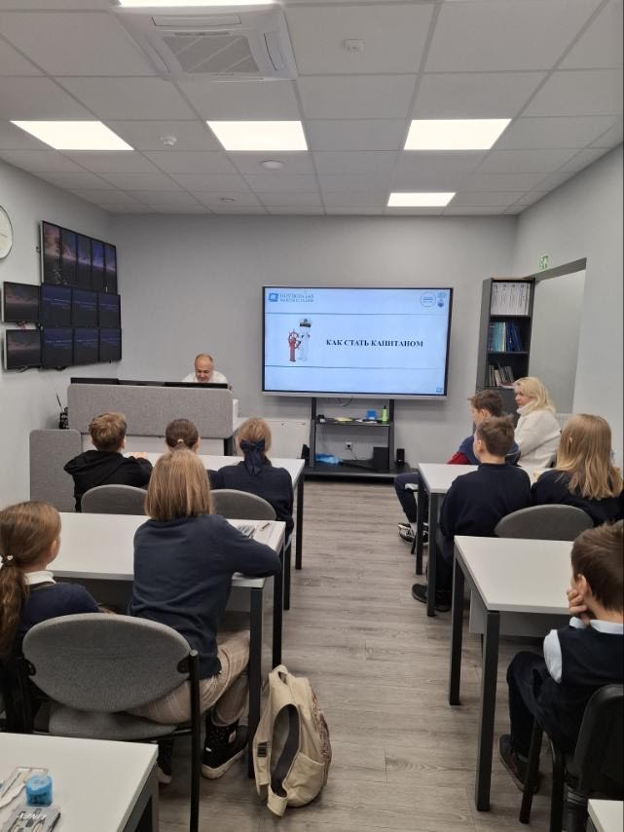

Taip pat apsilankyta pas vienos mokinės mamą, dirbančią archyvare. Ji parodė, kaip saugomi svarbūs dokumentai, atvėrė didžiulių saugyklų duris ir papasakojo, kodėl svarbu tvarkyti ir išsaugoti informaciją ateities kartoms. Vaikai turėjo progą pasijusti tarsi slaptų dokumentų saugotojai!

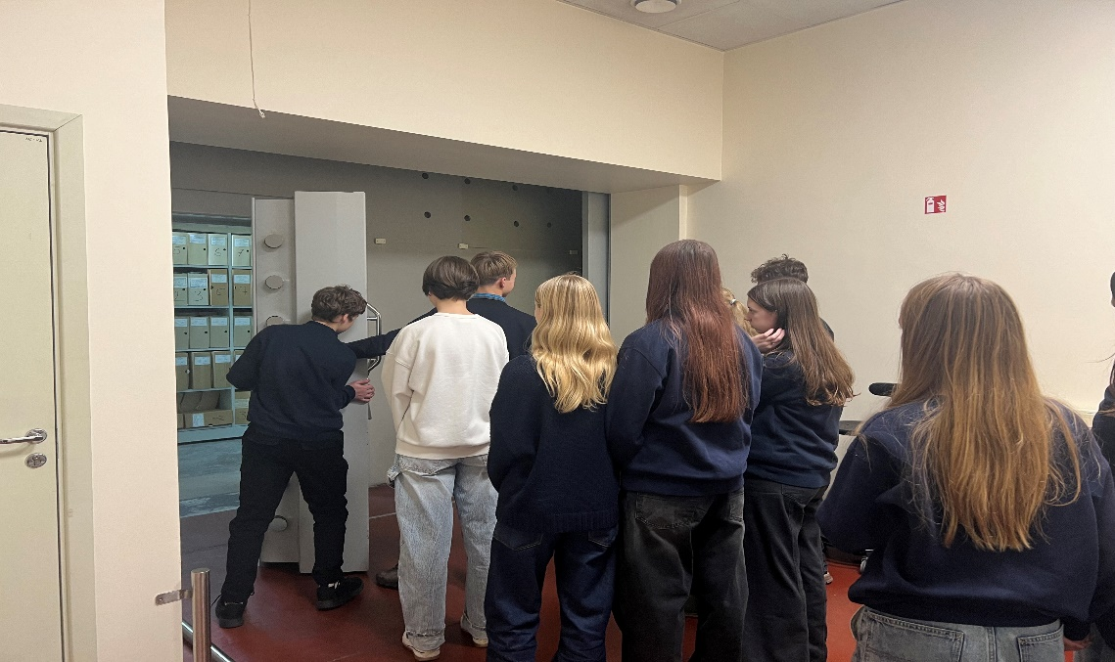

Kito apsilankymo metu mokiniai lankėsi laboratorijoje, kur vieno iš tėvų dėka galėjo stebėti įdomius eksperimentus. Spalvoti skysčiai, dūmai ir cheminės reakcijos sužadino vaikų smalsumą ir leido pamatyti, kad mokslas gali būti ir labai įdomus, ir įkvepiantis.

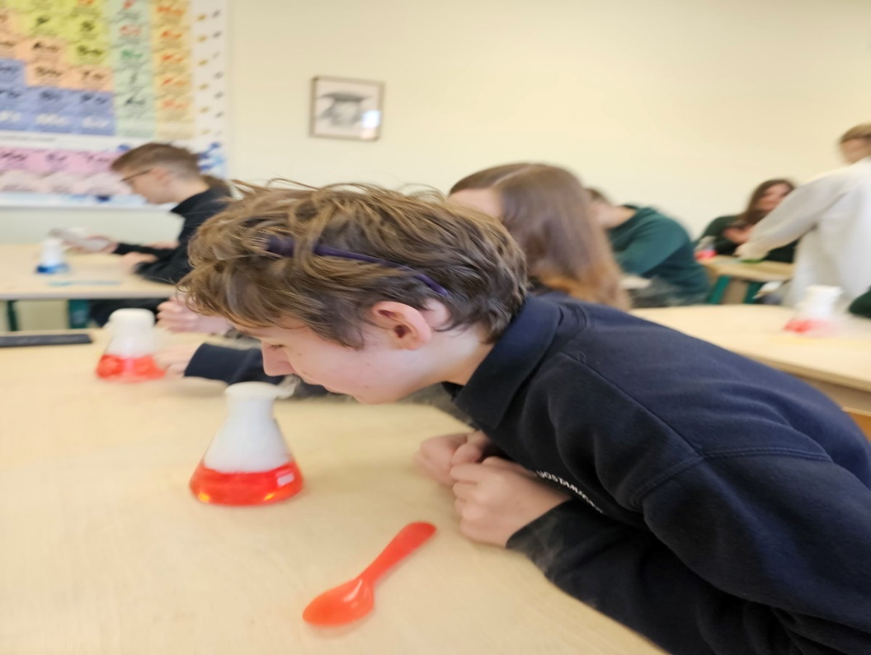

Dar viena ypatinga diena buvo praleista Klaipėdos universitete, kur vaikams buvo pasakojama apie **laivų** inžineriją. Dėstytojai bei studentai supažindino su šia sritimi, rodė 3D modelius ir paaiškino, kaip gimsta idėjos, kurios virsta tikrais laivais. Vaikai ne tik klausėsi, bet ir uždavinėjo klausimus, domėjosi, kaip tampama inžinieriumi.

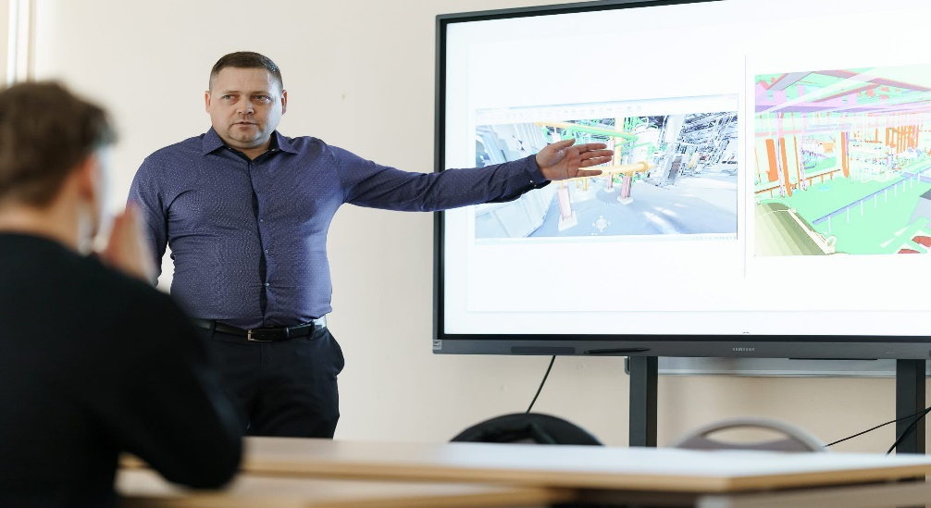

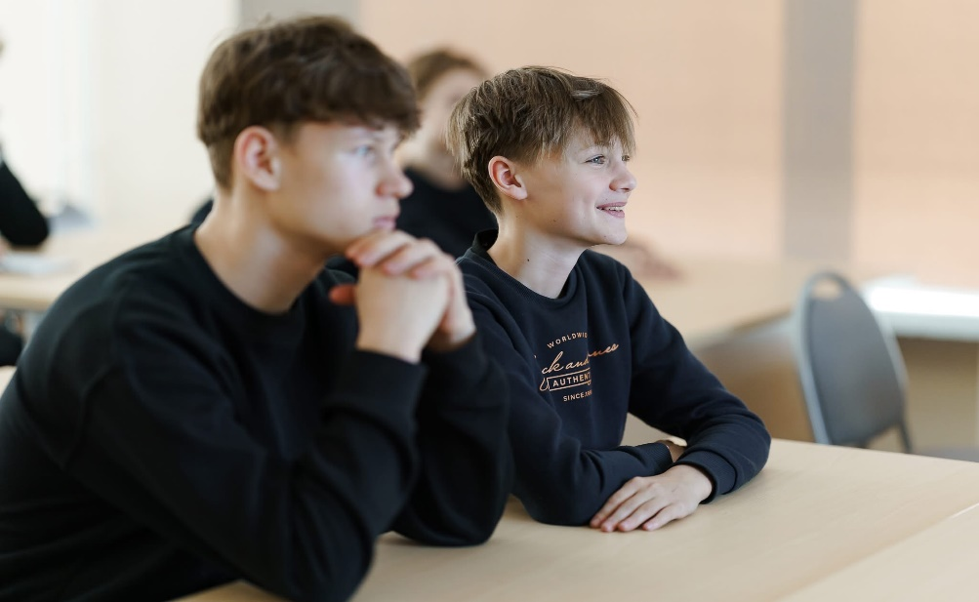

Šios veiklos ne tik praplėtė mokinių akiratį, bet ir padėjo jiems labiau suprasti tėvų profesijas, o galbūt net paskatino pagalvoti apie savo ateitį.